虚拟机导入说明

1、方案说明
天机学堂项目需要使用配套的虚拟机环境才能学习，在虚拟机中提供了各种开发需要的环境，比如：git私服、jenkins、mysql等，由于学生的电脑品牌、配置存在较大的差异，所以在这里提供了四种使用虚拟机方案，如下：
方案一：windows电脑环境安装虚拟机，此方案适用于大部分学生的环境，在自己的win电脑安装安装Vmware软件导入虚拟机即可。
方案二：苹果电脑（M1、M2芯片）安装虚拟机，此方案适用于部分学生使用新款苹果电脑的方案，在电脑中安装Vmware Fusion导入虚拟机即可。
方案三：电脑配置低（内存低于16GB）或使用旧款苹果电脑（配置低的Inter芯片），此方案需要再借（或买或租）一台电脑（建议win系统）配合完成，基本思路是在这台电脑中导入虚拟机，通过网络连接到这台机器，进行开发学习。
方案四：自己搭建虚拟机环境或者云服务，参考资料《自定义部署》

2、方案一：windows环境
VMware安装过程省略，建议版本使用15.5以上版本。
默认虚拟机设置的内存大小为8G，虚拟内存为8GB，建议保持此配置，不建议进行调整。

2.1.配置VMware网络
因为虚拟机配置了静态IP地址为192.168.150.101，因此需要VMware软件的虚拟网卡采用与虚拟机相同的网段。

2.1.1.配置VMware
首先，在VMware中选择编辑，虚拟网络编辑器：
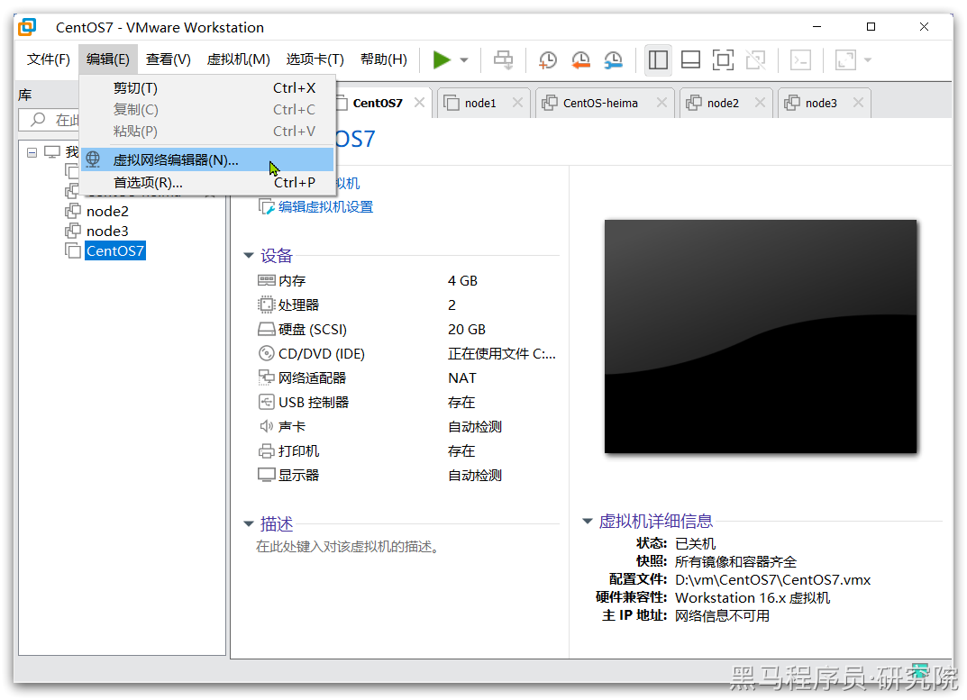
这里需要管理员权限，因此要点击更改设置：
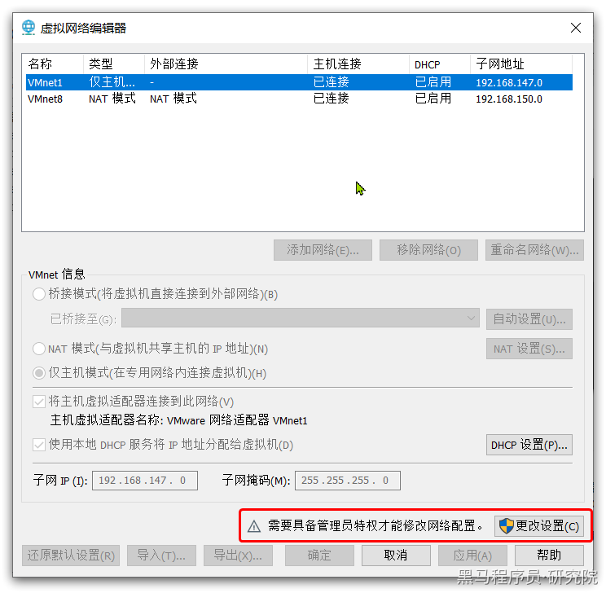
接下来，就可以修改虚拟网卡的IP地址了，流程如图：
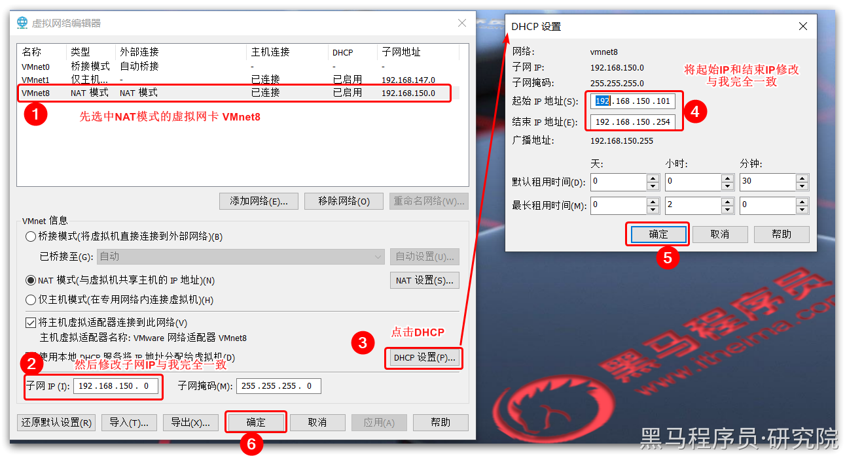
注意：一定要严格按照标号顺序修改，并且IP地址也要保持一致！

2.1.2.验证
点击确定后，等待一段时间，VMware会重置你的虚拟网卡。完成后，可以在windows的网络控制面板看到：
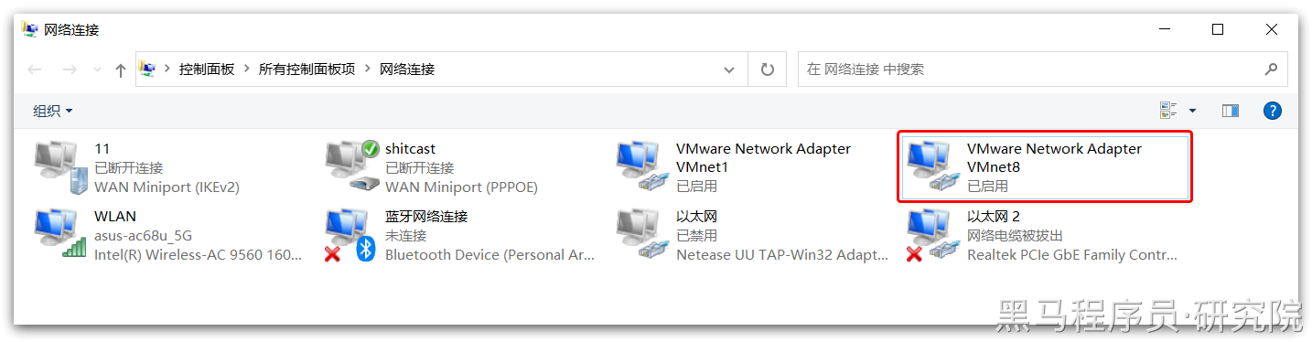
选中该网卡，右键点击，在菜单中选择状态，并在弹出的状态窗口中选择详细信息：
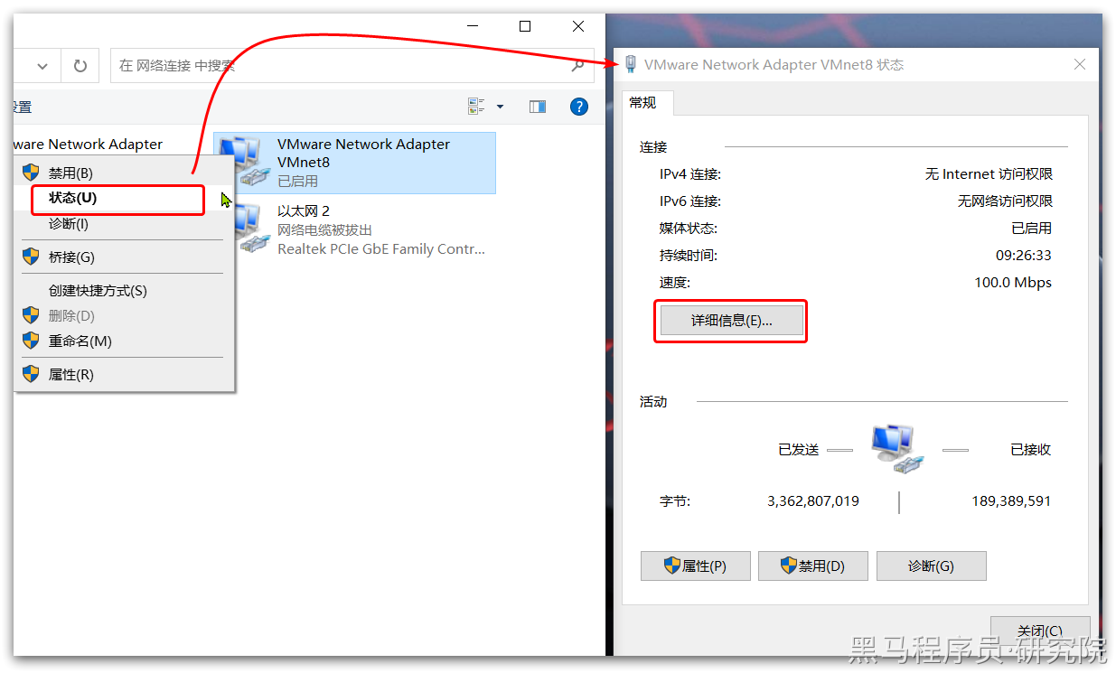
在详细信息中，查看IPv4地址是否是 192.168.150.1:
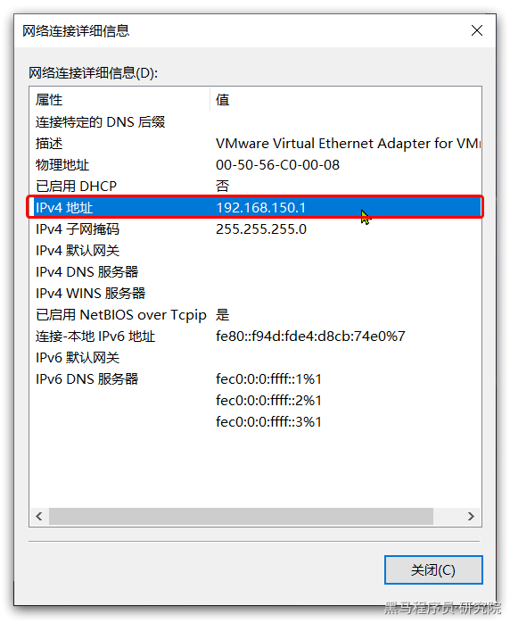
如果与我一致，则证明配置成功！

2.2.导入虚拟机

2.2.1.导入
资料中提供了一个虚拟机文件：

打开VMware，选择文件，然后打开，找到之前提供的虚拟机文件夹，进入文件夹后，选中CentOS7.vmx文件，然后点击打开：
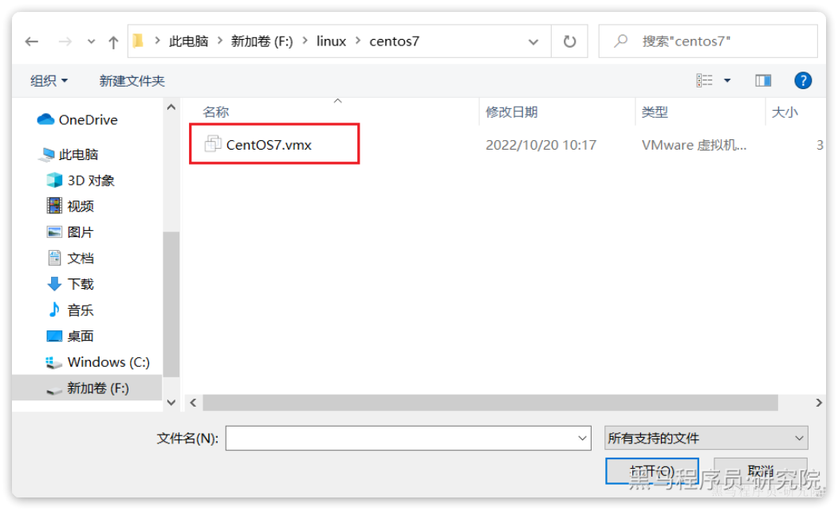
导入成功：
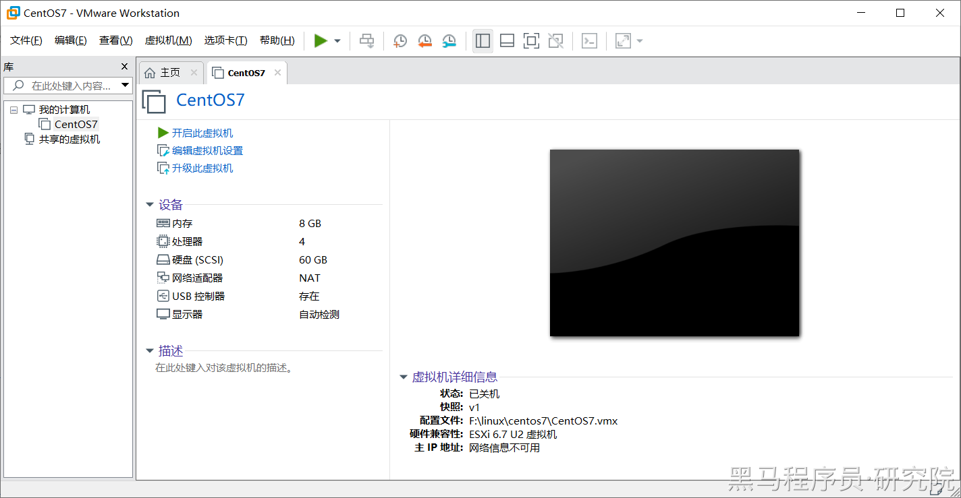
启动虚拟机，选择【我已复制该虚拟机】：
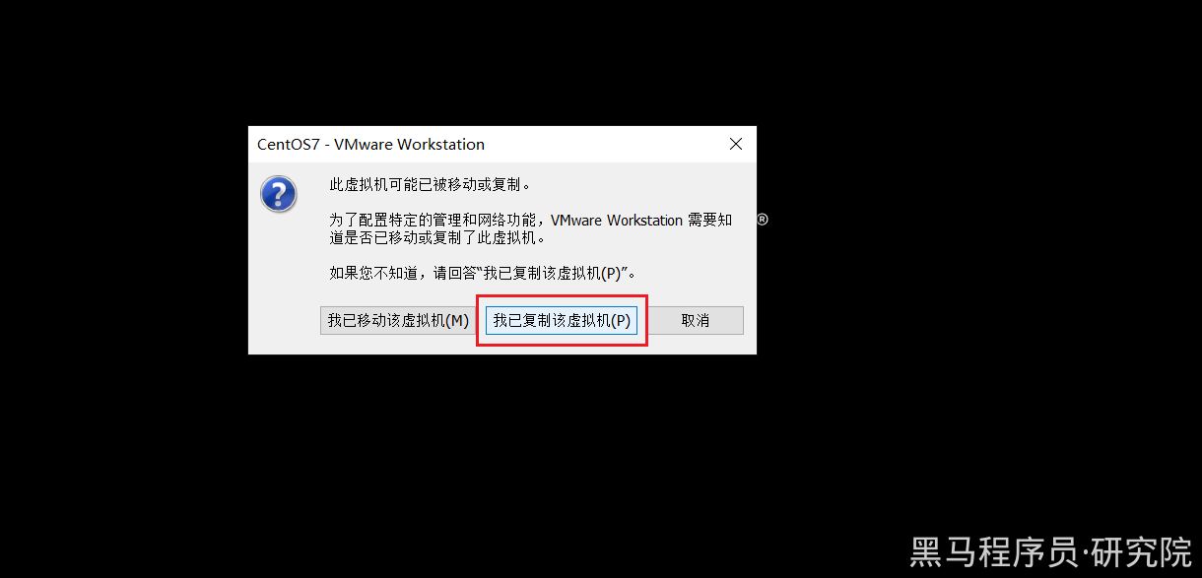

2.2.2.登入
虚拟机登入信息如下：
Bash
# 用户名
root
# 密码
123321

2.3.测试网络
最后，通过命令测试网络是否畅通：
Shell
ping baidu.com

3、方案二：MacBook M1 M2
此方案适用于新款苹果MacBook的M系列芯片电脑，需要在电脑中安装VMware Fusion，建议版本为13.x以上。
默认虚拟机设置的内存大小为8G，虚拟内存为16GB，建议保持此配置，不建议进行调整。

3.1、配置网络
在Mac系统中进行网络设置：
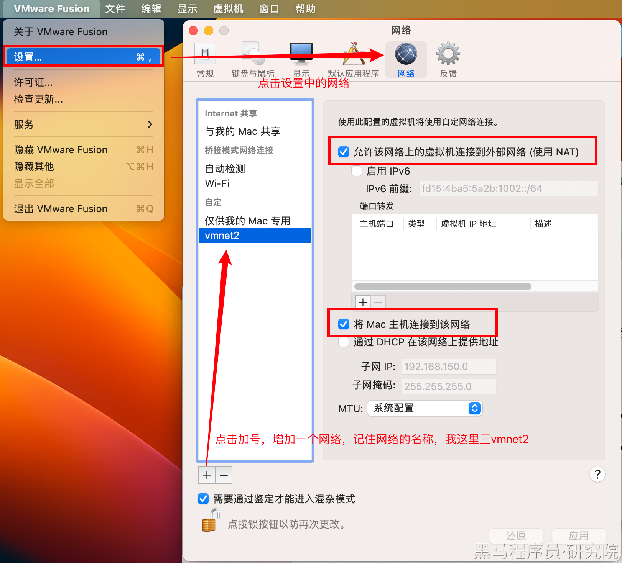
修改网络配置文件，命令：
Shell
sudo vi /Library/Preferences/VMware\ Fusion/networking
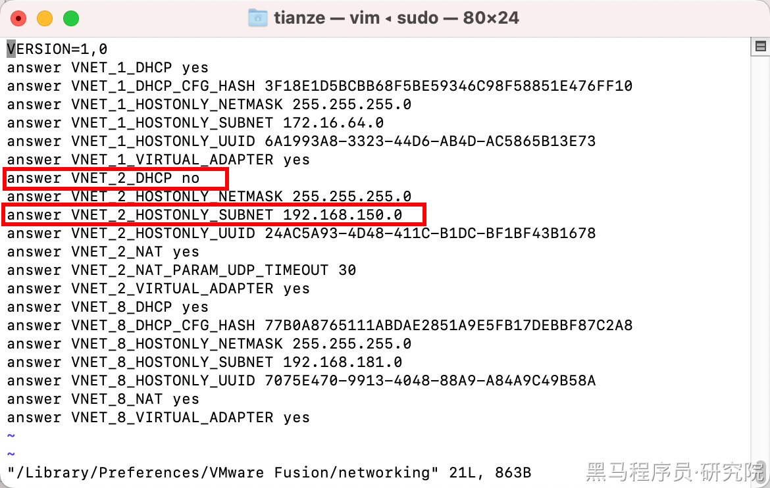
主要是修改以上两处内容，需要注意两点：
- 对应你的网络名称进行修改，我对应的是VNET_2
- ip地址必须为：192.168.150.0，虚拟机的ip地址固定为：192.168.150.101

修改完成后，退出VMware Fusion，然后重新打开VMware Fusion软件。

以上操作完成后，检查网关是否正确，如果显示192.168.150.2表示设置成功，查看命令（修改成自己的网络名称）：
Shell
sudo vi /Library/Preferences/VMware\ Fusion/vmnet2/nat.conf
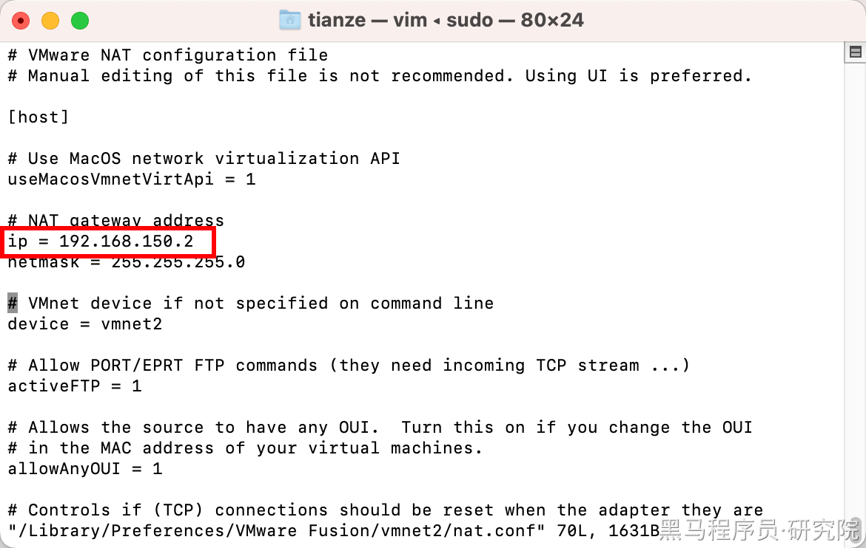

3.2、导入虚拟机
在VMware Fusion中，选择文件 -> 打开，找到资料中提供的【Centos7-sl-x】文件，点击打开即可。
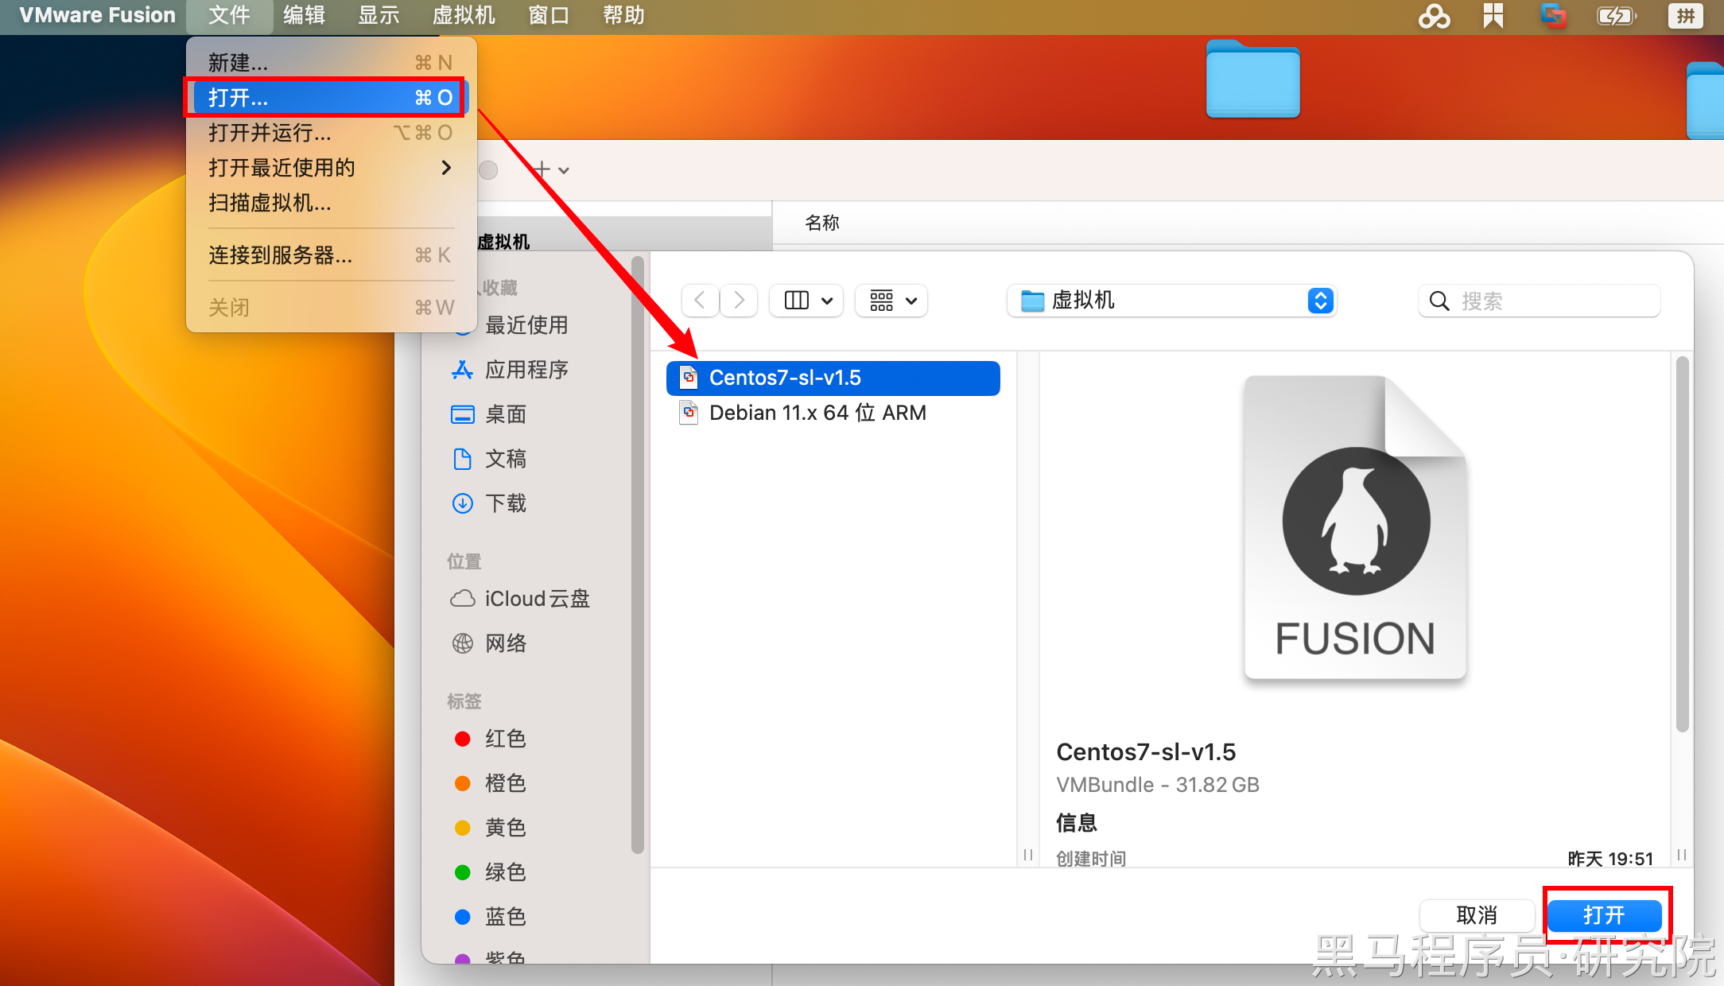
设置虚拟机网络为自定义网络：
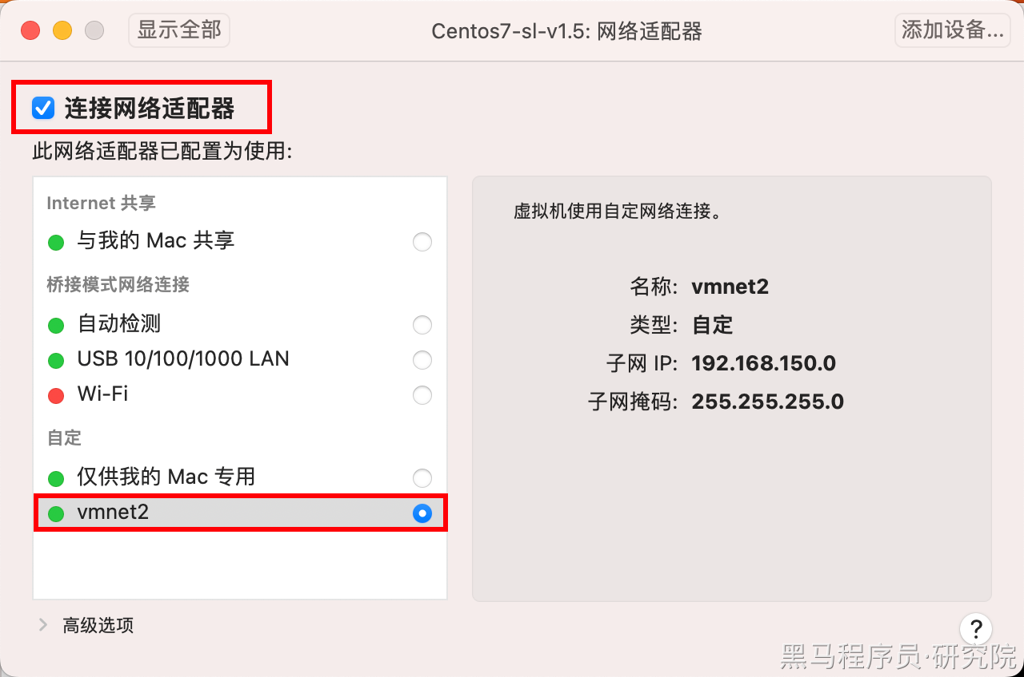
启动虚拟机，通过 root/123321 登陆到虚拟机：
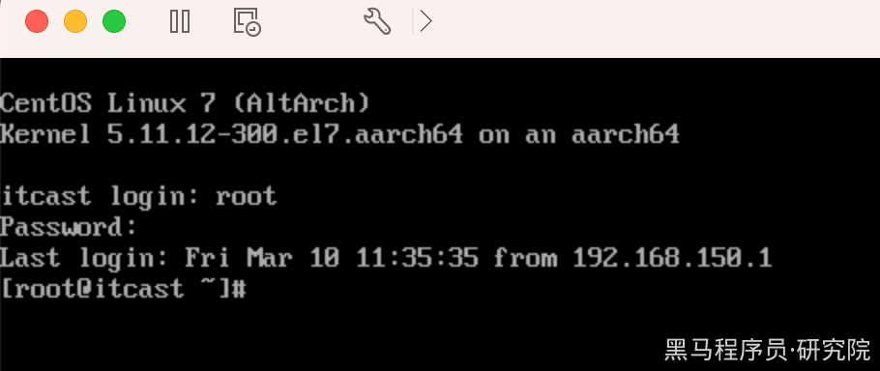
测试网络是否正常：
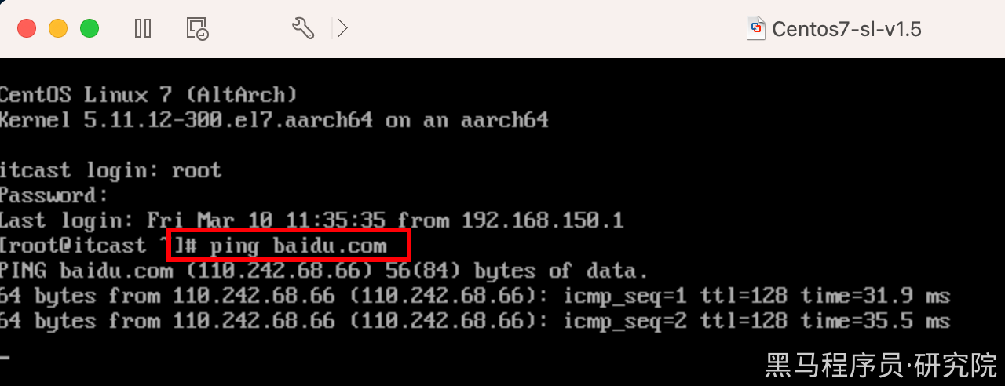
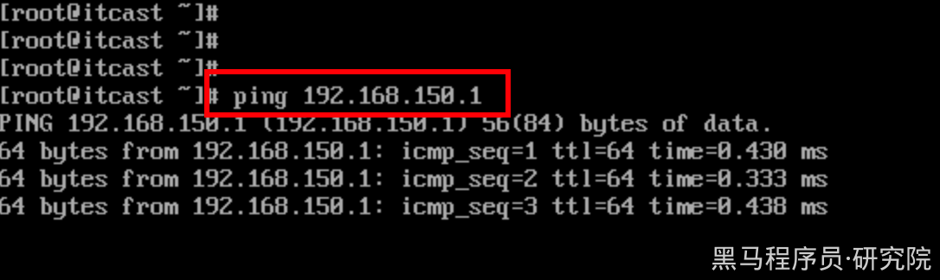
查看正在运行的服务：
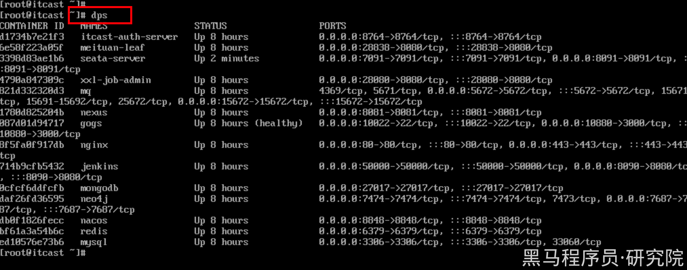
如果你的测试结果与上述一致，说明虚拟机导入成功。

4、方案三：双电脑方案
此方案需要借助于另外一台电脑安装虚拟机环境，自己的电脑做开发学习使用，其原理如图所示：
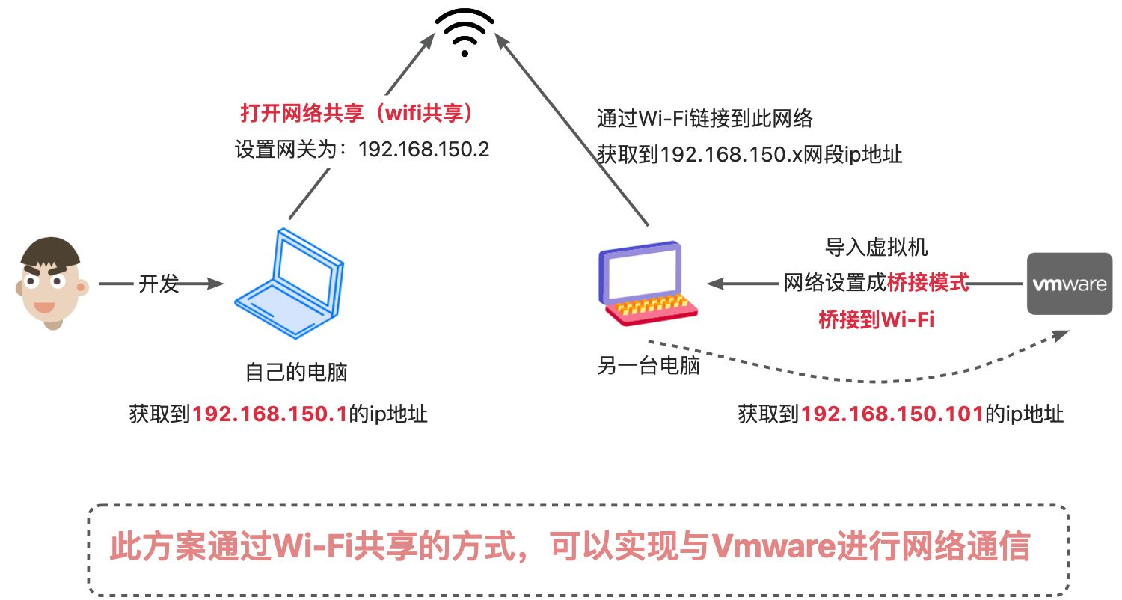

4.1、MacBook
按照官方文档进行设置网络共享：https://support.apple.com/zh-cn/guide/mac-help/mchlp1540/mac

下面，修改配置文件，目的是修改为192.168.150.x网段：
在/Library/Preferences/SystemConfiguration/com.apple.nat.plist文件增加如下内容：
XML
<key>SharingNetworkMask</key>
<string>255.255.255.0</string>
<key>SharingNetworkNumberEnd</key>
<string>192.168.150.254</string>
<key>SharingNetworkNumberStart</key>
<string>192.168.150.2</string>
修改示例：
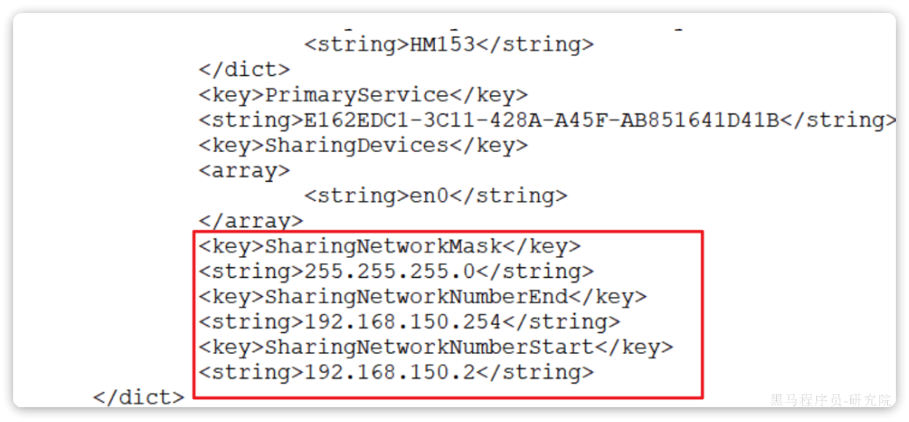
本地的ip地址为192.168.150.2，所以在本地跑微服务时注册的ip地址为：192.168.150.2。

